Sveučilište u Zagrebu
Farmaceutsko-biokemijski fakultet

Ivan Bobnjarić

Modulacija stanične stijenke gljivične vrste
Candida albicans berberinom

Zagreb, 2014.

Ovaj rad izrađen je na Zavodu za mikrobiologiju Farmaceutsko-biokemijskog fakulteta Sveučilišta u Zagrebu pod vodstvom izv. prof. dr. sc. Ivana Kosalca i na Zavodu za molekularnu medicinu Instituta Ruđer Bošković u Zagrebu pod vodstvom dr. sc. Josipe Vlainić i predan je na natječaj za dodjelu Rektorove nagrade u akademskoj godini 2013/2014.

SADRŽAJ

1. UVOD 1
1.1. Oportunističko-patogene vrste roda Candida 1
1.2. Berberin 4
2. Opći i specifični ciljevi rada 8
3. Materijal i metode 9
3.1. Odabir mikroorganizma 9
3.2. Podloge 9
3.3. Priprava berberina 9
3.4. Određivanje ergosterola 9
3.4.1. Uzgoj vrste C. albicans 9
3.4.2. Mjerenje ergosterola 10
3.5. Određivanje učinka berberina na permeabilnost i integritet stanične stijenke 13
3.6. Određivanje gljivičnih SAP2-proteinaza 15
3.7. Obrada podataka 17
4. Rezultati 18
4.1. Učinak berberina na biosintezu ergosterola 18
4.2. Učinak berberina na permeabilnost i integritet stanične stijenke 20
4.3. Modulacija SAP2 proteinaza berberinom 23
5. Rasprava 24
6. Zaključci 28
7. Literatura 27
8. Zahvale 32
9. Sažetak 33
10. Summary 34
11. Životopis……………….....……………………………………………….………………………35

1. UVOD

1.1. Oportunističko-patogene vrste roda Candida

Vrste roda Candida uzrokuju mikoze koje se nazivaju kandidoze. Najčešći uzročnik kandidoza je vrsta Candida albicans. C. albicans je član ljudskog mikrobioma unutar gastrointestinalnog i respiratornog sustava, te vagine. Relativno rijetko uzrokuje kliničke manifestacije, odnosno oboljenje – kandidozu. Njen rast i razmnožavanje suprimiraju drugi pripadnici ljudskog mikrobioma. Uslijed narušene homeostaze mikrobioma, Candida albicans može prijeći iz komenzalnog u patogeni oblik (Prescott i sur., 2007). Na nastanak bolesti utječu različita stanja (trudnoća, dijabetes), poremećaji zdravlja (endokrini poremećaji, maligne bolesti, infekcija HIV-om) te brojni jatrogeni činitelji (antibiotici, citostatici i zračenje) (Kalenić i sur., 2005). Virulentni čimbenici C. albicans su polimorfizam (jedino ona od svih vrsta roda Candida ima to svojstvo), sekrecija hidrolitičkih enzima (aspartil-proteinaza, fosfolipaza, hemolizina, lipaza), povećano lučenje tvari koje reagiraju s komplementima C3d i C3b nositelja od strane pseudohifa i drugih koje vežu fibrinogen, transferin, ekstracelularni matriks, fibrinonektin i kolagen, zatim eksprimiranje laktinu sličnih površinskih komponenata koje se vežu za ugljikohidrate nositelja, ekspresija hidrofobnih komponenti na površini (Hentges, 1995) i tvorba biofilma (Wei i sur., 2011; Fujibayashi i sur., 2009). Navedeni činitelji virulencije vrste C. albicans zajednički sudjeluju u razvoju kandidoze. Kandidoze se dijele na sluzničke, kožne, sustavne i diseminirane (Kalenić i sur., 2005). Od sluzničkih česte su oralne kandidoze novorođenčadi (Hentges, 1995; Kalenić i sur., 2005; Prescott i sur., 2007) i osoba koje boluju od AIDS-a; te vaginitis koji je učestaliji kod trudnica i HIV-pozitivnih žena (Hentges, 1995). Kožne kandidoze se najčešće razviju na vlažnoj, oštećenoj koži i noktima. U novorođenčeta se zbog neredovitog mijenjanja pelena može javiti tzv. pelenski osip, a izvor infekcije je najčešće sluznica crijeva novorođenčeta.
Naziv sustavna kandidoza se koristi u slučaju kad je inficiran jedan unutarnji duboki organ, a diseminirana infekcija kad je riječ o najmanje dva duboka organa. U tim slučajevima dolazi do masovne invazije sluznice gastrointestinalnog trakta i prelaska C. albicans iz oblika jednostanične blastokonidije u pseudohife i hife koje lakše prodiru u dublja tkiva odnosno organe. Blastokonidije mogu ući u krvotok bolesnika (kandidemija) i izazvati infektivno žarište u bilo kojem organu i/ili tkivu. Najčešće su pogođeni bubrezi, srce, pluća, mozak i oči. Izvori infekcije su najčešće endogene vlastite kandide na sluznici probavnog trakta, a rjeđe zaraženi intravenski ili urinarni kateteri ili zaražena osoba ( Kalenić i sur., 2005).
Vrsta C. albicans je najčešći, ali ne i jedini uzročnik kandidoza čija klinička slika može varirati od blage površinske infekcije do životno ugrožavajuće sistemske bolesti (Kaleli i sur., 2007). Nakon nje u kliničkim uzorcima najučestalija je C. glabrata, a druge oportunističke vrste su C. tropicalis, C. krusei, C. dubliniensis i C. parapsilosis (Horn i sur., 2012). Vrste C. glabata, C. dubliniensis i C. krusei su učestaliji kod HIV-pozitivnih, nego kod HIV-negativnih pacijenata (Wei i sur., 2011). Broj infekcija uzrokovanih drugim vrstama roda Candida je u porastu proteklih godina. Taj pomak ka ne-Candida albicans vrstama se pripisuje selekciji manje osjetljivih sojeva vrsta roda Candida širokom upotrebom flukonazola kao profilaktika i terapeutika (Kullberg i sur., 2011), ozbiljnom imunosupresijom ili bolešću, korištenjem antibiotika širokog spektra i starijih pacijenata (Horn i sur., 2009.). U Europskim zemljama analiza je pokazala da je više od pola slučajeva kandidoza uzrokovano C. albicans dok je postotak ostalih ne-Candida albicans infekcija 14% sa C. glabrata, 14% C. parapsilosis, 7% C. tropicalis i 2% sa C. krusei (Tortorano i sur., 2006.)
Vrste roda Candida postale su također važni bolnički patogeni. U nekim bolnicama predstavljaju 10 % svih nozokomijalnih infekcija vaskularnog sustava (Prescott i sur., 2007). Nozokomijalne kandidoze povezane su s visokom stopom smrtnosti kod kritično bolesnih pacijenata. Porast incidencije kandidemije u razdoblju od 1999. do 2006. zabilježen je u brojnim državama a povezan je s porastom broja imunodeficijentnih osoba (Kullberg i sur., 2011) ali i osoba izloženih svakodnevnim brojnim stresorskim čimbenicima koji čine njihovu prirodnu otpornost slabijom. Pošto je jedan od načina širenja egzogeni, osim preko kontaminiranih ruku zdravstvenih djelatnika, primjećeno je povećanje infekcija materijalima korištenim u zdravstvu, ponajviše kontaminiranim kateterima i intravenoznim otopinama (Ingham i sur., 2012). Produljno zadržavanje pacijenta na intenzivnoj njezi ali i općenito hospitalizaciji također su važan faktor u nastanku infekcije kandidom. Kod pacijenata na kirurškom odjelu sa sepsom, 28,3% pacijenata imalo je invazivne gljivične infekcije; od toga C. albicans izolirana je u 58% slučajeva, C. tropicalis u 17% te C. glabrata u 15%. Organ najčešće zahvaćen bila su pluća (Xie i sur., 2008).
Patogeneza C. albicans uključuje mnoge faktore virulencije, od kojih su najbitniji oni koji su zaslužni za adherenciju na tkivo domaćina i medicinskih alata, stvaranje biofilma i sekrecija hidrolitičkih enzima (npr. proteinaze, fosfolipaze i hemolizini) (Silva i sur., 2011). Postupci transplantacije, imunosupresivne terapije, primjena implantata i produljeno zadržavanje u jedinici intenzivnog liječenja predstavljaju ozbiljne prijetnje infekciji kandidom.
Inicijalno prianjanje kandida uvjetovano je nespecifičnim faktorima (hidrofobne i elektrostatske sile) i potpomognuto je specifičnim adhezinima na površini gljivičnih stanica koji prepoznaju ligande kao što su proteini, fibrinogen i fibronektin (Li i sur., 2003). Taj fenomen adhezije dokazan je specijaliziranim površinskim proteinima koje zovemo adhezini, koji se selektivno vežu za aminokiseline i šećere na površini drugih stanica ili potpomažu adherenciji na nežive podloge (Verstrepen i Klis, 2006). Pošto su Candida vrste dio ljudskog mikrobiota, često ih nalazimo na biomaterijalima, implantantima i različitim tipovima katetera (Kojic i Darouiche, 2004). Biofilmovi su specifične i organizirane zajednice stanica pod kontrolom signalnih molekula, obavijene su vanstaničnim matriksom koje same proizvode. Nakupljanje mikroorganizama u biofilm je oblik zaštite njihovog razvoju koji potiče život i simbiozi i omogućuje preživljavanje u neprijateljskom okruženju (Davey i O'toole, 2000). Biofilm se stvara na biološkim i nebiološkim podlogama, bitna im je prisutnost vlage. Općenito, matriks biofilma sastoji se od ugljikohidrata, proteina, fosfora i heksoamina, ovisno o vrsti gljivice, no faktori okoline kao što su sastav medija, pH i kisik utječu na stvaranje biofilma i kompoziciju matriksa. Biofilmovi predstavljaju ozbiljan klinički problem jer povećavaju rezistentnost prema antifungalnoj terapiji. Iako mehanizam rezistencije na antimikotike nije u potpunosti jasan jedna od hipoteza tvrdi kako prisutnost matriksa u biofilmu ograničava prodiranje lijekova formiranjem difuzijske zapreke (Kojic i Darouiche, 2004), zbog koje su samo površinski slojevi membrane u direktnom kontaktu s letalnim dozama antimikotika. Biofilmovi pomažu gljivicama zadržati patogenu ulogu izbjegavajući domaćinove imunosne odgovore, odolijevanju terapiji antimikoticima te opiranju kompetitivnom pritisku drugih organizama. Prema tome, infekcija povezana sa stavaranjem biofilma, iznimno je teška za liječenje. Kod liječenja kandidijaze povezane s upotrebom medicinskih instrumenata nužno je uklanjanje i zamjenu inficirane pomoćne sprave, primjerice katetera, sonde, umjetnog srčanog zaliska, endo- ili egzoproteze. Ukoliko se ne ukloni inficirani primjerice srčani zalistak ili proteza, kandide stvaraju biofilm čime se terapija znatno oteža (Chandra i sur., 2001; Nucci i sur., 1998). Vanstanični hidrolitički enzimi također igraju važnu ulogu kod adherencije, prodiranja u tkivo i razaranju tkiva domaćina tijekom nastanka infekcije kandidama (Silva i sur., 2011). Najznačajniji hidrolitički enzimi su proteinaze i fosfolipaze. Deset aspartinskih proteinaznih (SAP) izoenzima odgovorni su za proteinaznu aktivnost C. albicans. To su proteini molekulske mase između 35 i 50 kDa i kodirane su SAP1-10 genima. Uloga SAP1-6 gena povezana je s adherencijom, oštećenjem tkiva i promjeni imunosnog odgovora. Funkcija SAP7 nije u potpunosti otkrivena, dok se za SAP9 i SAP10 smatra da nisu sekretirane proteinaze već se koriste u očuvanju ispravnosti površine gljivičnih stanica (Naglik i sur., 2003). Zanimljivo je da različiti sojevi iste vrste C. albicans mogu proizvoditi različite količine SAP2 i SAP3 pod istim uvjetima. Više studija prikazalo je povezanost povišene sinteze i aktivnosti ekracelularnih hidrolitičkih enzima sa povećanjem patogenog potencijala gljivica, koji dovode do kliničkih znakova kandidoze (Bramono i sur. 2006; Ingham i sur., 2012). Uloga ekstracelularnih fosfolipaza je razgradnja lipida za prehranu gljivice, adheziju na stanice i tkivo domaćina, nespecifično pokretanje upalnih procesa djelovanjem na imunosne stanice i obrana liziranjem kompetitivne mikroflore (Stehr i sur., 2004.; Gascer i sur., 2007). Gascer i sur. (2007) pokazali su da korištenjem inhibitora lipaza mogu značajno smanjiti oštećenje tijekom infekcije rekonstituiranih ljudskih tkiva. Nadalje, lipazama je inhibirano formiranje biofilma i rast gljivica u mediju bogatom lipidima. Hemolizini također imaju bitnu ulogu kod virulencije. Takvi proteini kandidama su neophodni za preživljavanje jer pomoću njih primaju željezo (Vaughn i Weinberg, 1978). Hemolizini uništavaju crvena krvna zrnca odakle dobivaju željezo, koje im je prijeko potrebno za razvoj.
Liječenje kandidoze uključuje antimikotike. Razlikujemo ih po mehanizmu na koji ubijaju ili inhibiraju rast gljivica. Većina lijekova koji su danas u upotrebi za liječenje kandidijaze za ciljno mjesto imaju prekidanje puta sinteze ergosterola (azoli, alilamini, tiokarbamati, polieni, morfolini). Istovremeno, njihova terapijska primjena je ograničena kod nekih skupina pacijenata zbog hepato- i nefrotoksičnosti (Wei i sur., 2011.; Katzung i sur., 2011) ali i porasta broja rezistentnih sojeva vrsta roda Candida (Wei i sur., 2011.; Kullberg i sur., 2011). Mehanizmi rezistencije klasificiraju se kao primarni ili sekundarni i povezani su sa prirođenim ili stečenim karakteristikama gljivičnog patogena, a uključuje ili ometanje samog mehanizma djelovanja antimikotika ili smanjenje razine antimikotika. Do rezistencije također može doći ako okolinski faktori dovedu do kolonizacije ili zamjene osjetljive vrste s rezistentnom. Također je važan ograničavajući čimbenik činjenica da se kod kandidoze radi o nosiocu koji je sisavac a istovremeno su napadači (kandide) eukarioti, što otežava stvaranje specifičnog protugljivičnog lijeka koji bi bio selektivan u svom djelovanju.
Zbog izrazite toksičnosti postojećih lijekova, povećanja broja osoba koje obolijevaju od kandidijaze, te porasta broja mikroorganizama koji su razvili multirezistenciju na klasične antimikotike, ukazala se potreba za pronalaskom jednako učinkovite no sigurne alternative njihovoj primjeni. Kroz povijest je vidljivo kako su se tradicionalno neki biljni produkti koristili u etnomedicini kao učinkovito protugljivično sredstvo, te se smatra kako su oni dio obrane same biljke na određene štetne nokse (Bakkali i sur., 2008). Od ranije je također poznato da različiti spojevi prirodnog, posebice biljnog podrijetla imaju dobra antimikrobna svojstva, te da brojni od njih za ciljno mjesto imaju upravo biosintetske putove, prvenstveno sintezu ergosterola (Cowan, 1999). Biljke su prema tome odlična opcija za dobivanje mnoštva droga koje bi predstavljale ekonomičniju alternativu sintetskim, bile bi lako dostupne i mogle bi se primijeniti na različitim patogenima (Sardi i sur., 2011; Cruz i sur., 2007) te predstavljale izvor novim antifungalnim tvarima (Holetz i sur., 2002).

1.2. Berberin

Berberin je alkaloid izokinolinske strukture (Slika 1.) koji sadrži kvarterni dušikov atom.
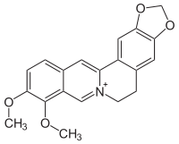

Slika 1. Kemijska struktura berberina

Izoliran je iz korijenja, podanaka i kore debla medicinski značajnih biljnih vrsta koje su samonikle i Europi i Aziji (Berberis vulgaris, Berberis aquifolium, Berberis aristata, Coptis chinensis Franch., Coptis japonica salisb., Phellodendron amurense Rupr., Phellodendron chinense Schneid, Hydrastis canadensis L., Arcensia flava itd.) (Imanshahidi i sur., 2008). Žutika (Berberis vulgaris L.) je trnoviti grm visok 1-3 metra, žute boje drva i duguljastih listova, sa visećim žutim cvijetovima nakon kojih slijede crveni duguljasti plodovi (Shamsa i sur., 1999). Biljka je posebno dobro znana u Iranu gdje se njeni različiti dijelovi (korijen, kora, listovi) koriste u narodnoj medicini i dodacima prehrani (plod). Studije kemijskog sastava ekstrakta žutike otkrile su da se uz berberin u njemu nalaze još i berbamin te palmitin, koji su također alkaloidi izokinolonske jezgre no nisu značajne kao berberin (Ivanovska i Philipov, 1996). Berberin se u narodnoj medicini koristi za liječenja različitih bolesti. Primjenjuje se kod kardiovaskularnih problema kao što su hipertenzija i aritmija (Fatehi-Hassanabad i sur., 2005; DerMaderoisan, 2001). Farmakološke studije otkrile su da berberin sprečava ishemiju induciranu ventrikularnom tahikardijom, poboljšavajući kontrakciju srčanih mišića i smanjujući otpor periferne cirkulacije i krvnog tlaka (Chun i sur., 1979; Marin-Neto i sur., 1988). Uočeno je da vodeni ekstrakt B. vulgaris značajno snižava paralelno glavni arterijski krvni tlak i srčani ritam ovisno o dozi pa se smatra da ima centralni efekt (Fateshi-Hassanabad i sur., 2005). Smatra se da berberin djeluje na endotel i donji sloj vaskularnih glatkih mišića uzrokujući vazodilataciju pomoću više staničnih mehanizama (Ko i sur., 2000). Otkriven je i antitrombotski učinak berberina. naime, Huang i suradnici (2002) su nizom eksperimenata otkrili kako berberin sprečava formiranje tromba u arterijama i potpomaže trombolizu induciranu plazminogenim aktivatorima.
Rezultati jedne studije pokazali su da berberin ima imunosupresivni učinakt na modelu analognom različitim autoimunim bolestima bubrega čovjeka (Huang i sur., 2002). Berberin također inhibira in vitro staničnu proliferaciju čovječjih limfocita iz periferne krvi stimuliranih fitohematuglitininom i konkanavalinom A (Ckless i sur., 1995). Studija Geng i suradnika (1996) pokazala je da berberin povećava nespecifičnu imunost te smanjuje specifičnu kod miševa.
Ekstrakti dobiveni iz korijena i kore različitih Berberis vrsta koriste se kao narodni lijekovi po cijelom svijetu za liječenje različitih upala, ali i križobolje, reumatizma, a koriste se i za smanjenja povišene tjelesne temperature (Yesilada i Küpeli, 2002). Mnoge studije pokazale su protuupalnu i antinociceptivnu aktivnost berberina dok je točan mehanizam još uvijek nepoznati (Yesilada i Küpeli, 2002; Ivanovska i Philipov, 1996).
Berberin povećava oslobađanje mucina imajući direktni utjecaj na mucin sekretirajuće stanice u dišnim putevima sugerirajući upotrebu u obliku blagog ekspektoransa u terapiji kroničnih bolesti dišnih puteva (Lee i sur., 2003).
Široko je u upotrebi kod liječenja gastroenteritisa i dijareje pacijenata u Kini (Lin i sur., 2005). U kliničkoj studiji dijareje izazvanom enterotoksičnom Escherichia coli i Vibrio cholerae, berberin je djelotvoran i siguran lijek (Rabbani i sur. 1987.; Rabbani, 1996). Istraživanje je također pokazalo da berberin smanjuje kolera toksin induciranu sekreciju vode, te koncentraciju Na⁺, Cl⁻ i HCO₃⁻ iona u crijevnom sadržaju ovisno o primijenjenoj dozi (Swabb i sur., 1981; Sack i Froehlich, 1982) te ima direktnu antibakterijsku aktivnost protiv Vibrio cholerae (Armin i sur., 1969). Berberin inhibira rast Giardie lamblie i Entamoebe histolytice (Kaneda i sur., 1991) u dozama manjim od doza antiamebika metronidazola. Dokazan mu je antimikrobni učinak protiv različitih mikroorganizama, što je i berberinova najveća značajka. Pokazuje antibakterijsku i antifungalnu aktivnost protiv Staphyloccocusa aureusa i različitih Candida vrsta (Freile i sur., 2003). Istraživanja su pokazala da berberin djeluje antifungalno na vrste C. albicans, C.a glabrata i C.a tropicalis. Jači učinak mu je na micelarni oblik vrste C.a albicans što je značajno za sistemske kandidoze, jer je micelarni oblik značajan za patogenezu (Park i sur., 1999). Također je uspješan u borbi protiv flagelata vrste Trichomonas vaginalis (Kaneda i sur., 1991), Helicobacter pylori (Mahady i sur., 2003) i Leishmania donovani (Ghosh i sur., 1985). U kombinaciji s antimikotikom amfotericinom B smanjuje dozu amfotericina za 75% što ukazuje na njegov sinergistički utjecaj s amfoericinom B protiv C. albicans u in vivo uvjetima (Han i Lee 2005). Nadalje, u uvjetima in vitro je dokazan sinergizam berberina s antimikotikom flukonazolom (Quan i sur., 2006) i mikonazolom (Wei i sur., 2011). U kombinaciji s antimalaricima u suzbijanju malarije rezistentne na klorokin uspješniji je od tetraciklina i kotrimoksazola (Sheng i sur., 1997).
U novije vrijeme istraživanja su usmjerena prema antitumorskom učinku berberina. Berberin se specifično veže za oligonukleotide te stabilizira triplete i G-kvartete inhibirajući aktivnost topoizomeraze i telomeraze (Li i sur., 2000; Kettmann i sur., 2004; Mazzini i sur., 2003). Antineoplastična aktivnost uključuje indukciju apoptoze, zaustavljanje staničnog ciklusa, inhibiciju stanične migracije i invazije (Tan i sur., 2011). Utvrđena mu je antitumorska aktivnost na brojnim staničnim linijama (Yu i sur, 2007; Park i sur, 2011; Mantena i sur, 2006). Studije na životinjama pokazale su da berberin može suprimirati kemijskim agensima uzrokovanu karcinogenezu i invaziju tumora, a da pri tome ne djeluje toksično na zdrave stanice (Mahata i sur., 2011). U in vitro uvjetima dokazana je inhibicija sinteze DNA, RNA i proteina u S180 stanicama sarkoma (Creasey, 1979).
Berberin djeluje i antiviralno, u stanicama karcinoma cerviksa uzrokovanom HPV virusom djeluje inhibitorno na transkripciju viralnog genoma čiji produkti remete regulatornu funkciju stanice (Mahata i sur., 2011).
Berberin utječe na metabolizam glukoze i lipida. Na miševima koji boluju od dijabetesa pokazano je da snižava razinu glukoze i slobodnih masnih kiselina u krvi (Chen i sur., 2011), te u in vitro uvjetima berberin pojačava inhibitorno djelovanje inzulina na glukoneogenezu u stanjima stresa unutar endoplazmatskog retikuluma hepatocita (Wang i sur., 2010). Pokazano je da berberin potiče proliferaciju preadipocita, a sprječava njihovo sazrijevanje u zrele adipocite što povećava njihovu osjetljivost na inzulin. Naime, veliki broj malih adipocita puno je osjetljiviji na inzulin od manjeg broja zrelih adipocita. Slijedom navedenog provedena je klinička studija u kojoj je pokazano da berberin kod osoba koje boluju od metaboličkog sindroma snižava indeks tjelesne mase i smanjuje obujam struka (Wang i sur., 2010). U drugoj kliničkoj studiji je pokazano da snizuje razinu LDL-a (low density lipid), kolesterola i triacilglicerola u krvi osoba koje pate od hiperkolesterolemije (Yang i sur., 2011).
Berberin se ne smatra toksičnim u dozama koje se koriste u kliničkim ispitivanjima, niti se ikada pokazao citotoksičnim ili mutagenim. Nuspojave mogu biti uzrokovane visokim dozama te uključuju gastrointestinalnu nelagodu, dispneju, smanjeni krvni tlak, simpome nalik gripi i štetu na srčanim mišićima. Korištenje berberina trebalo bi izbjegavati tokom trudnoće zbog mogućeg uzrokovanja kontrakcija uterusa, pobačaja te kod žutice novorođenčadi zbog svojih svojstava istiskivanja bilirubina.

2. Opći i specifični ciljevi rada
Biljne droge i njihove iscrpine stoljećima se primjenjuju u terapiji najrazličitijih bolesti. Zbog povećanog broja pacijenta s kandidozom, kao i broja sojeva kandida koji pokazuju smanjenu osjetljivost na antimikotike (Kullberg i sur., 2011), dolazi do potrebe za istraživanjem novih tvari s antifungalnim učinkom ili povećanjem učinkovitosti onih koji su već u upotrebi.
Utjecaj alkaloida berberina na staničnu stjenku vrsta roda Candida slabo je istražen te je cilj ovog rada (odn. nulta hipoteza) ispitati da li berberin modulira stjenku gljivične vrste C. albicans.
U svrhu postizanja ciljeva hipoteze prevest će se istraživanja u uvjetima in vitro:
- učinak berberina na biosintezu ergosterola na modelu vrste C. albicans ATCC 90028,
- stupanj oštećenja stanične stjenke na modelu vrste C. albicans ATCC 90028 pod utjecajem berberina u vremenu (od 1h do 24h) s posljedičnim otpuštanjem proteina u vanstanični prostor te
- stupanj oštećenja stanične stjenke na modelu vrste C. albicans ATCC 90028 pod utjecajem berberina u vremenu (od 1h do 24h) s posljedičnim otpuštanjem DNA/RNA u vanstanični prostor.

3. Materijal i metode

3.1. Odabir mikroorganizma
U ovom istraživanju kao mikrobni model korišten je standardni laboratorijski soj vrste Candida albicans ATCC 90028, izolat iz krvi (American Type Culture Collections, Rockville, SAD). Soj je pohranjen u Zbirci mikroorganizama Zavoda za mikrobiologiju Farmaceutsko-biokemijskog fakulteta Sveučilišta u Zagrebu.

3.2. Podloge
Pripravljene mikrobiološke podloge su sterilizirane autoklaviranjem na 121°C (1,1 bar) tijekom 20 min.

3.3. Priprava berberina
Pripravljena je radna otopina berberin hidroklorida otapanjem poznate mase berberina u destiliranoj vodi u odmjernim tikvicama. Koncentracija radne (tzv. stock) otopine bila je 10 mg/mL te se ta otopina koristila u daljnjim razrjeđenjima željenih koncentracija berberina. U ovom istraživanju, vrijednost MIK (minimalna inhibitorna koncentracija za soj-model je iznosio 17,75 µg/mL, a podatak je već dobiven u Zavodu za mikrobiologiju tijekom prijašnjih istraživanja metodom mikrodilucije.

3.4. Određivanje ergosterola

3.4.1. Uzgoj vrste C. albicans
Vrstu C. albicans nasadili smo na 20 ploča sa Sabouraud 2 %-tnim glukoznim agarom i stavili inkubirati tijekom 24h na 37°C u aerobnim uvjetima (Sanyo MIR-553, Japan). Nakon inkubacije sterilnim brisom inokulirali smo Sabouraud 2%-tni glukozni bujon u tresilicu (Orbital Shaker-Incubator ES-20, Grant-bio, UK) te aerobno inkubirali tijekom 24h na 37°C.
Nakon inkubacije u 10 sterilnih plastičnih epruveta dodali smo 8 mL gljivične suspenzije te svakoj dodali 2 mL RPMI 1640 (Sigma Aldrich, SAD) uz miješanje na vorteksu 180 okretaja/min (Laboratory Vortex Shaker, IKA, Njemačka) te smo tako pripravljene kulture kandida koristili u daljnjim mjerenjima (određivanje sinteze ergosterola).
Koncentracija stock otopine bila je 10 mg/mL te smo tu otopinu dodavali u 6 plastičnih epruveta da dobijemo željene koncentracije berberina. U ovom smo istraživanju osim vrijednosti MIK (minimalna inhibitorna koncentracija) koja za naš soj koji iznosi 17,75 µg/mL određivali djelovanje berberina na sintezu ergosterola pri koncentraciji berberina od 8,875 µg/mL, što čini polovicu određene vrijednosti MIK-a, te pri dvostrukoj koncentraciji MIK-a (35,5 µg/mL). U svoje smo istraživanje uključili negativnu kontrolu (bez berberina) te pozitivnu kontrolu sa standardnim antimikotikom vorikonazolom (Pfizer, SAD) u koncentraciji 4 µg/mL.
Nakon što smo u ranije pripravljene falkon-epruvete s mikroorganizmom (8 mL inokuluma + 2 mL RPMI) dodali željene koncentracije berberina (0.5 MIK, MIK, 2 MIK), tako pripravljene suspenzije inkubirane su na tresilici (180 okretaja/min) na 35°C tijekom 18h.

3.4.2. Mjerenje ergosterola

Mjerenje ergosterola u staničnoj stjenci vrste C. albicans provedeno je prema hodogramu prikazanom na slici 2.
Nakon inkubacije od 18 sati na tresalici pri 35°C pristupili smo sedimentaciji stanica na 2700 rpm kroz 5 minuta te ispiranju istih fiziološkom otopinom. Postupak smo ponovili dva puta. Supernatant smo uklonili i na analitičkoj vagi izvagali masu stanica prema formuli:

m_{s} = m_{f+s} - m_{f}
m_{s} – masa stanica
m_{f} - masa plastične epruvete sa stanicama
m_{f+s} - masa prazne plastične epruvete

Sljedeći korak pri određivanju ergosterola je kemijska liza stanica. U svaku smo plastičnu epruvetu dodali 1 ml destilirane vode i 3 mL 25%-tne otopine KOH u 96%-tnom etanolu, te, vorteksirali točno 1 minutu. Zatim smo otopinu preselili u staklene epruvete s čepom i napravili temperaturnu lizu stanica u vodenoj kupelji na 85°C tijekom 1 sata. Epruvete smo izvadili iz vodene kupelji i ostavili ih da se ohlade na sobnu temperaturu.
Kako bi izolirali sterole, u epruvete smo dodali 1 mL destilirane vode i 3 mL heksana staklenom pipetom i snažno vorteksirali 3 minute. Gornji heksanski sloj preselili smo u sterilnu epruvetu s čepom i pohranili na -20°C. Prije samog mjerenja sterolni heksanski ekstrakt razrijedili smo 99%-tnim etanolom u omjeru 1:5 (200 µL heksana + 800 µL etanola). Zatim smo pristupili spektrofotometrijskom skeniranju između 240 i 300 nm (Cary 100 UV-visible spectrophotomer, SAD).
Sadržaj ergosterola izračunan je kao postotak mase stanica prema sljedećim jednadžbama:
%ergosterol + %24(28) DHE = [(A_{281,5}/290) x F]/masa stanica
%24(28) DHE = [(A₂₃₀/518) x F]/masa stanica
%ergosterol = [%ergosterol + % 24(28) DHE] - % 24(28) DHE.

gdje je F faktor razrjeđenja u etanolu dok su 290 i 518 E vrijednosti (postoci po centimetru) određeni za kristalinični ergosterol i 24(28) DHE. MIK berberina definiran je kao koncentracija berberina koja je izazvala 80%-tno smanjenje u sastavu staničnog ergosterola u usporedbi s negativnom kontrolom.
Sva mjerenja su provedena u duplikatu.

Slika 2. Hodogram za određivanje ergosterola (engl. sterole quntification method, SQM)
Uzgoj blastospora vrste C. albicans na Sabouraud 2%-tnom glukoznom agaru 24h na 37 °C

Presađivanje blastospora u Sabouraud 2%-tni glukozni bujon u shakeru 24h na 37 °C

8mL gljivične suspenzije selimo u sterilne plastične epruvete i dodajemo po 2mL RPMI1640 sintetskog medija te berberin

Inkubacija u shakeru 18h na 35 °C
Sedimentacija stanica na 2700rpm u centrifugi 5 minuta i ispiranje fiziološkom otopinom (ponoviti dva puta)

Određivanje mase stanica m_{s}
Kemijska liza stanica, u plastične epruvete dodati 1 mL destilirane vode i 3 mL 25% otopine KOH u 96% etanolu, vorteksirali 1 minutu

Temperaturna liza stanica, gljivičnu suspenziju selimo iz plastičnih epruveta u staklene epruvete s čepom i stavljamo u vodenu kupelj 1h na 85 °C

Izolacija sterola, 1 mL destilirane vode i 3 mL heksana te snažno vorteksiranje 3 minute

200 µL sterolnog heksanskog sloja razrijedimo 96% etanolom u omjeru 1:5 (200 µL + 800 µL)

Spektrofotometrijsko skeniranje od 240 nm do 300 nm

3.5. Određivanje učinka berberina na permeabilnost i integritet stanične stijenke

Učinak neke supstance na staničnu permeabilnost u smislu oslobađanja unutarstaničnih komponenata u vanstanični matriks može se odrediti spektroskopskim mjerenjem upravo staničnih sastavnica, prvenstveno nukleotida odnosno DNA/RNA (na 260 nm), te proteina (na 280 nm).
Oslobađanje staničnog materijala potaknuto djelovanjem berberina na testirani model gljivične vrste C. albicans odredili smo spektrofotometrijskim mjerenjem suspenzije koja sadržava blastospore vrste C. albicans (2,5 × 10⁷ CFU/ml) u fiziološkoj otopini, prema metodi Bennisa i suradnika (Bennis i sur., 2004).
Kako bi pobliže odredili koncentracijski ovisno djelovanje berberina, kandide smo izložili djelovanju različitih koncentracija berberina, te također vremensku uvjetovanost djelovanja, kandide smo podvrgnuli djelovanju različitih koncentracija berberina (10 x MIK 177,5 µg/mL, 2 x MIK 35,5 µg/mL i MIK 17,75 µg/mL) u vremenskom slijedu (1, 3, 6, 12, 18 i 24 sata) kroz 24 sata.
Stanice suspendirane u fiziološkoj otopini predstavljale su negativnu kontrolu u ovome istraživanju. Kao pozitivnu kontrolu koristili smo vorikonazol u koncentraciji od 4 µg/mL u istom vremenskom okviru kao u tretmanu berberinom.
Nakon tretmana, staničnu suspenziju smo centrifugirali i na valnim duljinama od 260 i 280 nM (NanoDrop 2000, ThermoScientific, SAD) odredili absorbanciju supernatanta. Hodogramski slijed metode prikazan je na slici 3.
Slika 3. Hodogram određivanja učinka berberina na permeabilnost i integritet stanične stijenke
Uzgoj vrste C. albicans na Sabouraud 2%-tnom glukoznom agaru 24h na 37 °C

Nasađivanje blastospora u Sabouraud 2%-tni glukozni bujon u shakeru 24h na 37 °C

Priprema gljivične suspenzije (1 x 10⁸ CFU/ml) pomoću densimata u fiziološkoj otopini

Mjerenje asporbancije i optičke gustoće na 260 i 280 nm u ovisnosti o vremenu

3.6. Određivanje gljivičnih SAP2-proteinaza
Vrsta Candida albicans oslobađa mnoge proteolitičke i lipolitičke enzime koji joj omogućavaju prodiranje u stanice domaćina. U ovome pokusu potakli smo proizvodnju proteinaza iz klase SAP2 (engl. secreted aspartyl proteinases) uzgojem Candida u selektivnom tekućem mediju sa goveđim albuminom. Hodogram metode prikazan je na slici 4.
Pripremili smo suspenziju C.albicans (1x10⁸ stanica/mL) u fiziološkoj otopini od prethodno uzgojenih kandida na Sabouraud 2%-tnom glukoznom agaru. 500 µL gljivične suspenzije prebacili smo u 50 mL BSA – Remold medija za poticanje proizvodnje proteinaza (2% glukoza, 0,1% KH₂PO₄, 0,5% MgSO₄, 0,7 % Yeast Nitrogen Base medija (bez aminokiselina i (NH₄)₂SO₄) i 1% BSA (engl. bovine serum albumine). Gljivične stanice inkubirali smo 7 dana na 27 °C kako bi izbjegli propadanje stanica na 37 °C, prema metodi Dostala i sur. (2003).
Nakon inkubacije stanice su uklonjene i supernatant sa SAP enzimima je filtriran kroz 0,45 µm filter. U plastične epruvete selimo 1 mL supernatanta (SAP) i dodajemo 1mL 1 %-tne otopine albumina goveđeg seruma koja će poslužiti kao supstrat proteinazama i 200 µL 0,1 %-tnog bojila za proteine - Coomassie Brilliant Blue. Boja Coomassie Briliant Blue stvara komplekse s proteinima koji selektivno apsorbiraju na 595 nm. Apsorbanciju smo mjerili spektrofotometrom na 595 nm u vremenu od 24 sata. Sva određivanja provedena su u duplikatima.
Kako bi pobliže odredili koncentracijski ovisno djelovanje berberina kandide smo izložili djelovanju različitih koncentracija berberina (7 x MIK 124,25 µg/mL, 2 x MIK 35,5 µg/mL, MIK 17,75 µg/mL i ½ x MIK 8,875 µg/mL). Ovisnost djelovanja berberina o vremenu izloženosti kandida odredili smo tako što smo kandide podvrgnuli djelovanju različitih koncentracija berberina u vremenskom slijedu (0, 1, 3, 6, 18 i 24 sata).
U negativnoj kontroli kandide nisu bile podvrgnute djelovanju berberina.
Slika 4. Hodogram SAP2 testa
Uzgoj C. albicans na pločama sa Sabouraud 2% glukoznom agaru 24h na 37 °C

Nasađivanje Candida u Sabouraud 2% glukozni bujon u shakeru 24h na 37 °C

Priprema gljivične suspenzije (1 x 10⁸ CFU/ml) pomoću densimata u fiziološkoj otopini

Priprema medija za induciranje oslobađanja SAP proteinaza - 200 µL gljivične suspenzije unjeli smo u 100 mL BSA remold medija – 2% glukoza, 0,1% KH₂PO₄, 0,5% MgSO₄, 0,7% Yeast Nitrogen Base (bez (NH₄)₂SO₄ i aminokiselina) i 1% BSA (albumini goveđeg seruma)

Inkubacija 7 dana na 27 °C te nakon toga priprema SAP supernatanta uklanjanjem stanica gljivica pomoću 0,45 µm filtera

U plastičnu epruvetu selimo 1 mL supernatanta (SAP) + 1mL 1% otopine BSA (supstrat za proteinaze) i 200 µL 0,1% bojila Coomassie Brilliant Blue

Mjerenje apsorbancije na 595 nm u 24h

3.7. Obrada podataka
Svi podaci su obrađeni statističkim programom GraphPad Prism, verziji 5.0 ( GraphPad Software, San Diego, California, USA). Svi rezultati su dobiveni od minimalno tri neovisna pokusa provedena u duplikatu. Statistička analiza je provedena korištenjem jednostruke analize varijance (ANOVA) s posthoc Newman-Keuls multiple comparison testom. P vrijednosti manje od 0.05 su smatrane statistički značajnim.

4. Rezultati

4.1. Učinak berberina na biosintezu ergosterola
Prisutnost ergosterola i kasnog intermedijera sterola 24(28)-dehidroergosterola (DHE) u ekstrahiranom uzorku rezultiralo je karakterističnom krivuljom s 4 maksimuma između 240 i 300 nm (Slika 5.). Nedostatak detektabilnog ergosterola u ekstraktu se očituje ravnom linijom. Rezultati utjecaja berberina na biosintezu ergosterola u modelu vrste C. albicans ATCC 90028 pokazuju smanjenja % ergosterola sa povećanjem koncentracije berberina. Dvostruko niža koncentracija berberina od MIK vrijednosti (8,875 µg/mL) značajno smanjuje biosintezu ergosterola (p<0,05 u odnosu na intaktne blastospore), dok više vrijednosti berberina utječu na drastično smanjenje %ergosterola (Slika 6).
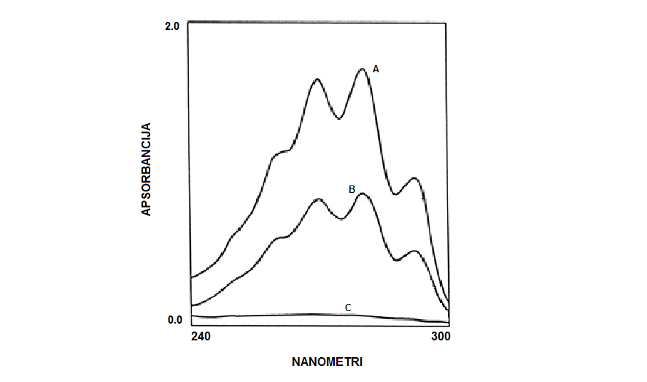
Slika 5. UV spektrometrijski sterolni profili C. albicans ATCC 90028 pri različitim koncentracijama berberina A (negativna kontrola bez berberina), B (berberin u koncentracii ½ MIK vrijednosti), C nema detektibilnog ergosterola (pozitivna kontrola i berberin u koncentracijama MIK i 2 x MIK)

Tablica 1. Statističke vrijednosti modulacije ergosterola berberinom
 | Berberin (µg/mL) |  |  | NK | PK  (vorikonazol 4 µg/mL)
 | 35,5 | 17,75 | 8,875 | NK | PK  (vorikonazol 4 µg/mL)
Srednja vrijednost | 0,3928 | 0,3170 | 1,483 | 2,436 | 0,1121
Medijan | 0,3928 | 0,3175 | 1,483 | 2,430 | 0,1122
Standardna devijacija | 0,08634 | 0,002272 | 0,02830 | 0,3329 | 0,0003141
Standardna greška | 0,03525 | 0,0009277 | 0,01155 | 0,1359 | 0,0001282

Slika 6. Grafički prikaz usporednih vrijednosti izoliranog ergosterola vrste C. albicans ATCC 90028 pri različitim koncentracijama berberina (2 x MIK=35,5 µg/mL; MIK=17,75 µg/mL; ½ x MIK=8,875 µg/mL)
NK=negativna kontrola, intaktne blastospore; PK=vorikonazol c=4 µg/mL; Xsr±S.D.= srednja vrijednost ± standardna devijacija; *p<0,05 u odnosu na NK; **p<0,01 u odnosu na NK

4.2. Učinak berberina na permeabilnost i integritet stanične stijenke

Spektrofotometrijskim mjerenjem suspenzije kandida mjerili smo učinak berberina na staničnu permeabilnost i integritet stanične membrane. Spektrofotometrijskim mjerenjem unutarstaničnih komponenata koje apsorbiraju na 260 nm (nukleotida) i 280 nm (proteina) u supernatantu dobili smo različite vrijednosti ovisno da li se radilo o kulturi izloženoj berberinu, te u zavisnosti o koncentraciji berberina može se vidjeti kako je došlo do pojačane propusnosti stanične membrane kandida i posljedičnog izlaska staničnih sastavnica, nukleinskih kiselina (Slika 7.) i proteina (Slika 8.) u vanstančni matriks.
Iz slike 7. je vidljivo da berberin u koncentraciji C1 (35,5 μg/mL) značajno oštećuje staničnu stijenku gljivične vrste C. albicans već nakon jednosatne inkubacije. Niže koncentracije berberina pokazuju vremensku ovisnost oštećenja stanične stijenke putem istjecanja DNA/RNA u vanstanični matriks. Tako da tek između 6 i 12h od inkubacije blastospora vrste C. albicans se DNA/RNA mogu detektirati u vanstaničnom prostoru u koncentracijama koje su jednake MIK vrijednostima ili niže od MIK vrijednosti. Provedeno istraživanje dokazivanja oslobađanja DNA/RNA u vanstanični prostor temeljeno na oštećenju stanične stijenke blastospore kandide je dokazano i u sub-MIK koncentracijama berberina (C3=8,875 μg/mL) (Slika 7).

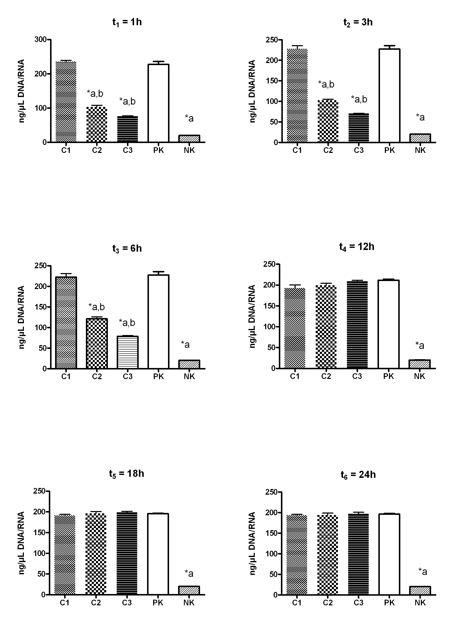
Slika 7. Vrijednosti za DNA/RNA kroz 24 sata pri različitim koncentracijama berberina (C1 = 10 x MIK, C2 = 2 x MIK, C3 = MIK), pozitivnoj kontroli (PK, 4 μg/mL vorikonazol) i negativnoj kontroli (NK) bez berberina (intaktne blastospore); *a,b=statistički značajno u odnosu na PK i NK (p<0,05); *a=statistički značajno u odnosu na PK (p<0,05)
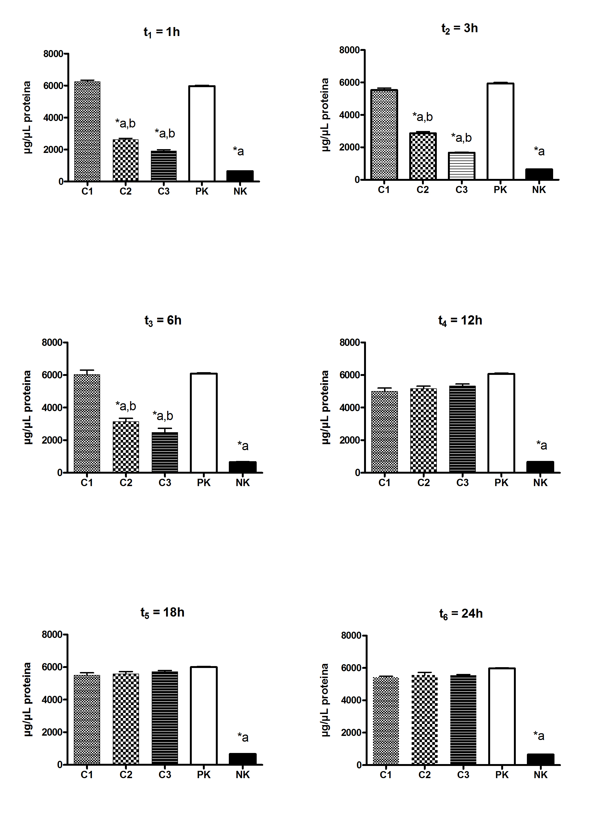
Slika 8. Vrijednosti za proteine tijekom 24 sata pri različitim koncentracijama berberina (C1 = 10 x MIK, C2 = 2 x MIK, C3 = MIK), pozitivnoj kontroli (vorikonazol) i negativnoj kontroli bez berberina; *=statistički značajno u odnosu na NK (p<0,05); *a,b=statistički značajno u odnosu na PK i NK (p<0,05); *a=statistički značajno u odnosu na PK (p<0,05)

4.3. Modulacija SAP2 proteinaza berberinom

Kako bi odredili djelovanje berberina na tvorbu i sekreciju aspartilnih proteinaza (SAP) inkubirali smo kandide s različitim koncentracijama berberina u vremenskom slijedu. Na slici 9. je vidljivo kako berberin nema djelovanje na kandide u smislu modulacije sekrecije proteinaza u in vitro uvjetima.
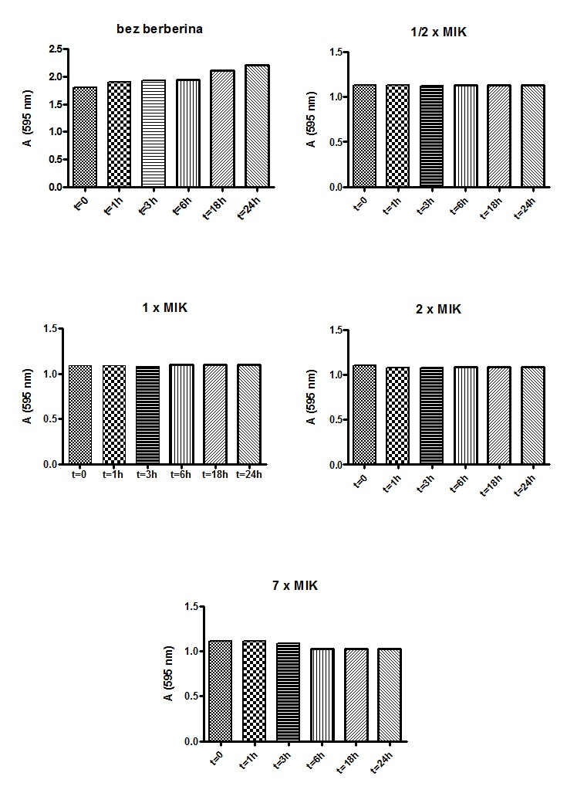
Slika 9. Vrijednosti apsorbancije kroz 24 sata pri raličitim koncentracijama berberina (½ x MIK, 1 x MIK, 2 x MIK i 7 x MIK) i negativne kontrole bez berberina

5. Rasprava
Berberinu, kao i ekstraktima biljnih droga koje sadrže ovaj alkaloid utvrđeno je antimikrobno djelovanje in vitro (Mokhber-Dezfuli i sur., 2014; Kosalec i sur., 2009) Iz dosadašnjih neobjavljenih istraživanja u Zavodu za mikrobiologiju Farmaceutsko-biokemijskog fakulteta (Kosalec i sur., 2014) utvrđeno je da MIK za berberin na standardom soju vrste C. albicans ATCC 90028 iznosi 17,75 µg/mL metodom mikrodilucije. Prema preporukama EUCAST smjernica za određivanje osjetljivosti kliničkih gljivičnih vrsta odn. kvasnica, MIK se određuje spektrofotometrijski, što je i u ovom slučaju provedeno. Međutim, time mehanizam fungicidnog učinka berberina nije utvrđen, već samo učinak, odnosno broj preživjelih blastospora kandida u odnosu na intaktnu kontrolu. Stoga smo se zapitali, da li berberin utječe na biosintezu ergosterola, kao jednog od osnovnih gradivnih molekula stanične stijenke kvasca. Ergosterol je glavna sterolna sastavnica stanične stijenke i odgovoran je za održavanje njene cjelovitosti i funkcije. Prema tome, ometanje tog puta biosinteze vodilo bi do prestanka rasta gljivica. U ovom radu primijenjena metoda kvantifikacije ergosterola (Slika 10.) koristi prednost spektralne apsorpcije dviju sastavnica stanične stijenke, ergosterola i njegov kasni međuprodukt u biosintezi 24(28)-dehidroergosterolom (24(28)-DHE) mjerenjem apsorbancije između 240 nm i 300 nm. Obje sastavnice gljivične stanične stijenke nakon izolacije apsorbiraju na 281,5 nm, dok samo 24(28)-DHE pokazuje intenzivnu apsorpciju na 230 nm. Prema tome, količina ergosterola može se dobiti iz razlike ukupnih sterola i od iznosa apsorpcije 24(28)-DHE.
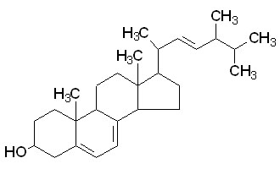

Slika 10. Kemijska struktura ergosterola
Tijekom inkubacijskog perioda od 18h, berberin u sub-MIK koncentracijama (polovična vrijednost MIK-a iznosi 8,875 µg/mL) značajno modulira biosintezu ergosterola u staničnoj stijenci gljivične vrste C. albicans ATCC 90028, što je vidljivo u značajnom smanjenju izoliranog ergosterola. Utvrđeno je da više koncentracije berberina imaju i snažniji učinak na kočenje biosinteze ergosterola (Tablica 1, Slika 6). Stoga se može zaključiti da se berberin upliće u biosintezu ergosterola odnosno stanične stijenke medicinski značajne gljivične vrste C. albicans. Naša istraživanja potvrđuju učinak ometanja biosinteze ergosterola u koncentracijama berberina koji još uvijek ne utječe na vijabilnost blastposroa vrste C. albicans ATCC 90028. Jedan od mogućih mehanizama utjecaja berberina na biosintezu ergosterola opisali su Park i sur. (1999) koji utvđuju da berberin i ostali protoberberinski spojevi utječu na sterol 24-metiltransferazu (24-SMT) s posljedičnim ometanjem sinteze ergosterola. Izrazito niske MIK vrijednosti berberina na medicinski značajne vrste roda Candida s nepoznatim mehanizmom antifungalnog učinka imale su za poticaj istraživanja o komplementarnom učinku azolnih i polipetidnih antimikotika i berberina na kandide. Utvrđeno je u in vitro uvjetima da berberin djeluje sinergistički sa azolnim antimikoticima npr. flukonazolom ili mikonazolom (Li i sur., 2013; Wai i sur. 2011; Iwazaki i sur., 2010: Quan i sur., 2006). Mogući mehanizmi komplementarnih učinaka flukonazola i berberina istražen je protomikom od strane Xu i suradnika (2009). Utvrđena je ekspresija 16 različitih proteina koji su povezani sa energetskim metabolizmom (Gap1, Adh1 i Aco1), dok su funkcionalnom analizom utvrđenoi povećanje membranskog potencijala membrane, smanjenja koncentracija unutarstaničnog ATP-a, inhibicija ATP-sintaze i povećana koncentracija reaktivnih kisikovih vrsta (engl. ROS, reactive oxyen species) (Xu i sur., 2009).
Učinak berberina na staničnu stijenku gljivične vrste C. albicans ATCC 90028 istražen je i u vremenskom periodu inkubacije na 37°C tijekom 1h, 3h, 6h, 12h, 18h te 24h sa posljedičnim utvrđivanjem oslobođenih proteina i DNA/RNA u vanstaničnom prostoru. Vremenska dinamika fungicidnog učinka berberina je pokazala da u visokim koncentracijama berberina dolazi do drastičnog oštećenja stanične stijenke vrste C. albicans ATCC 90028 s posljedičnim otpuštanjem proteina i DNA/RNA u vanstanični prostor jednak učinku izrazito visokih koncentracija vorikonazola (4 µg/mL). Dosadašnja istraživanja učinka berberina na blastospore vrste C. albicans nisu bila usmjerena na vremensku dinamiku utvrđivanja oštećenja stanične stijenke u vremenu. Na osnovu provedenih istraživanja u in vitro uvjetima može se zaključiti kako već nakon 1-satne inkubacije blastospora sa sub-MIK koncentracijom berberina dolazi do značajnog oštećenja stanične stijenke sa posljedičnim ispuštanjem DNA/RNA iz unutarstaničnog dijela stanice u okoliš te je taj učinak nakon 6-satne inkubacije jednak učinku vorikonazola (4µg/mL) (Slika 7.). Isti zaključak se može izvesti praćenjem izlaska unutarstaničnih ukupnih proteina u vanstanični prostor tijekom inkubacijskoh perioda uz različite koncentracije berberina (Slika 8.).
Nadalje, ispitan je i učinak berberina na inhibiciju SAP proteinaza, vanstaničnih hidrolitičkih enzima gljivične vrste C. albicans. Tvorba proteinaza je izazvana uz supstrat BSA. Utvrđeno je da koncentracija berberina ispod MIK vrijednosti, kao niti 1,2 ili 7 x viša od MIK vrijednosti ne modulira in vitro aktivitet proteinaza. Može se zaključiti da berberin u datim uvjetima eksperimenta ne modulira tvorbu proteinaza iz klase SAP2 (kojima je BSA supstrat) u koncentracijama ispod i iznad MIK vrijednosti (Slika 9.).
Provedena istraživanja modulacije biosinteze ergosterola berberinom sa posljedičnim ispuštanjem unutarstaničnog sadržaja proteina i DNA/RNA govore u prilog tomu da berberin utječe na propusnost gljivične stijenke. Istraživanje provedeno u vremenskom periodu od 1h do 24h inkubacije u sub-inhibitinornim koncentracijama berberina govori u prilog tomu da berberin modulira propusnost gljivične stijenke i time djeluje fungicidno, što je sa teraputske strane značajno. Buduća istraživanja bi se trebala usredotočiti na mehanizme oštećenja stanične stijenke blastospore vrste C.albicans na molekularnom nivou.

6. Zaključci
Na temelju provedenih istraživanja u uvjetima in vitro i diskusije može se zaključiti sljedeće:
a) da se berberin upliće u biosintezu ergosterola odnosno stanične stijenke medicinski značajne gljivične vrste C. albicans ATCC 90028 već u sub-MIK koncentracijama u kojima značajno modulira biosintezu ergosterola, dok u višim koncentracijama berberin ima još jači učinak na kočenje biosinteze ergosterola
b) da u visokim koncentracijama berberina uzrokuje drastična oštećenja stanične stjenke vrste C. albicans ATCC 90028 sa posljedičnim otpuštanjem proteina i DNA/RNA u vanstanični prostor jednak učinku izrazito visokih koncentracija vorikonazola i da se već nakon 1-satne inkubacije blastospora sa sub-MIK koncentracijom berberina značajnog oštećuje stanična stijenka sa posljedičnim ispuštanjem DNA/RNA iz unutarstaničnog dijela stanice u okoliš te je taj učinak nakon 6-satne inkubacije jednak učinku vorikonazola,
c) da berberin ne inhibira SAP proteinaze potaknute serumskim albuminom.

7. Literatura
Amin AH, Subbaiah TV, Abbasi KM. (1969). Berberine sulfate: antimicrobial activity, bioassay, and mode of action. Canadian Journal of Microbiology 15: 1067–1076.

Bakkali, F., Averbeck, S., Averbeck, D., Idaomar, M. (2008). Biological effects of essential oils. Rev. Food Chem. Toxicol. 46, 446–475.

Bennis, S., Chami, F., Chami, N., Bouchikhi, Remmal A. (2004). Surface alteration of Saccharomyces cerevisiae induced by thymol and eugenol. The society for applied microbiology, 38: 454-458.

Bramono, K., Yamazaki, M.n Tsuboi, R. i Ogawa, H. (2006). Comparison of proteinase, lipase and alpha glucosidase activities from the clinical isolates of Candida species. Jpn J Infect Dis 59, 73-76.

Chandra, J., Kuhn, D. M., Murkherjee, P. K., Hoyer, L. L., McCormick, T. i Ghannoum, M. A. (2001). Biofilm formation by the fungal pathogen Candida albicans: development, architecture, and drug resistance. J Bacteriol 183, 5385-5394.

Chen, Y., Wang, Y., Zhang, J., Sun, C. i Lopez, A. (2011). Berberine Improves Glucose Homeostasis in Streptozotocin-Induced Diabetic Rats in Association with Multiple Factors of Insulin Resistance, International Scholarly Research Network Endocrinology, 2011, 1 – 8.

Chun YT, Yip TT, Lau KL, Kong YC, Sankawa U. (1979). A biochemical study on the hypotensive effect of berberine in rats. Gen Pharmacol 10: 177–182.

Ckless K, Schlottfeldt J, Pasqual M, Moyna P, Henriques J, Wajner M. (1995). Inhibition of in vitro lymphocyte transformation by the isoquinoline alkaloid berberine. J Pharm Pharmacol 47: 1029–1031.

Cowan, MM. (1999). Plant products as antimicrobial agents. Clin Microbiol Rev. 4: 564-582.
Creasey WA. (1979). Biochemical effects of berberine. Biochem Pharm 28: 1081–1084.

Cruz, M. C., Santos, P. O., Barbosa, A. M., Jr, de Mélo, D. L., Alviano, C. S., Antoniolli, A. R., Alviano, D. S. i Trindade, R. C. (2007). Antifungal activity of Brazilian medicinal plants involved in popular treatment of mycoses. J Ethnopharmacol 111, 409-412.

Davey, M. E. i O'toole, G. A. (2000). Microbial biofilms: from ecology to molecular genetics. Microbiol Mol Biol Rev 64, 847-867.

DerMaderosian A. (2001). The Review of Natural Products. Facts and Comparisons. Pharmacotherapy: The Journal of Human Pharmacology and Drug Therapy 22, 1611–1615.

Fatehi, M., Saleh, T.M., Hassanabad, Z. F., Farrokhfal, K., Jafarzadeh, M. i Davodi, S. (2005). A pharmacological study on Berberis vulgaris fruit extract, Journal of Ethnopharmacology 102, 46 – 52.

Freile ML, Giannini F, Pucci G et al. (2003). Antimicrobial activity of aqueous extracts and of berberine isolated from Berberis heterophylla. Fitoterapia 74: 702–705.

Fujibayashi, T., Nakamaru, M., Tominaga, A., Satoh, N., Kawarai, T., Narisawa, N., Shinozuka, O., Watanbe, H., Yamazaki, T. i Senpuku, H. (2009). Effects of IgY against Candida albicans and Candida spp. Adherence and Biofilm Formation, Japanese Journal of Infectious Diseases, 62, 337 – 342.

Gáscer, a., Trofa, D., Schäfer, W. i Nosanchuk, J. D. (2007). Targeted gene detection in Candida parapsilosis demonstrates the role of secreted lipase in virulence. J Clin Invest 117, 3049-3058.

Geng DS, Liu F, Liu XB, Yang YX. (1996). Effects of berberine sulphate on immune system. Chin Pharmacol Bull 12: 536– 539.

Ghosh AK, Bhattacharya FK, Ghosh DK. (1985). Leishmania donovani: Amastigote inhibition and mode of action of berberine. Exp Parasitol 60: 404–413.

Han Y, Lee JH. (2005). Berberine synergy with amphotericin B against disseminated candidiasis in mice. Biol Pharm Bull 28: 541–544.

Hentges, D.J. (1995). Microbiology & Immunology second edition, Little Brown & Co
Holetz, F. B., Pessini, G. L., Sanches, N. R., Cortez, D. A., Nakamura, C. V. i Filho, B. P. (2002). Screening of some plants use din the Brasilian folk medicine for the treatment of infectious diseases. Mem Inst Oswaldo Cruz 97, 1027-1031.

Horn, F., Heinekamp, T.,Kniemeyer, O., Pollmächer , J., Valiante, V. i Brakhage, A. (2012). Systems biology of fungal infection, Frontiers in Microbiology, 3, 1 – 20

Huang CG, Chu ZL, Wei SJ, Jiang H, Jiao BH. (2002). Effects of berberine on arachidonic acid metabolism in rabbit platelets and endothelial cells. Thromb Res 106: 223–227.

Imanshahidi, M., Hosseinzadeh, H. (2008). Pharmacological and therapeutic effects of Berberis vulgaris and its active constituent, berberine. Phytother Res 22, 999-1012.

Ingham, C. J., Boonstra, S., Levels, S., de Lange, M., Meis, J. F. i Scneeberger, P. M. (2012). Rapid susceptibility testing and microcolony analysis of Candida spp. cultured and imaged on porous alominium oxide. PLoS ONE 7, e33818.

Ivanovska, N., Philipov, S. (1996). Study on the antiinflamatory action of Berberis Vulgaris Root extract, alkaloid fractions, and pure alkaloids. Int. J. Immunopharmacol, 18, 552-561.

Iwazaki, RS., Endo, EH., Ueda-Nakamura, T., Nakamura, CV., Garcia, LB., Filho, BP. (2010).
Antonie Van Leeuwenhoek 97, 201-205.

Kaleli I., Cevahir N., Demir M., Yildirim U and Sahin R. (2007). Anticandidal activity of Pseudomonas aeruginosa isolated from clinical specimens. Mycoses, 50: 74-78.

Kalenić, S., Mlinarić – Missoni, E. i sur. (2005). Medicinska bakteriologija i mikologija, Zagreb, MERKUR A.B.D.

Kaneda Y, Torii M, Tanaka T, Aikawa M. (1991). In vitro effects of berberine sulphate on the growth and structure of Entamoeba histolytica, Giardia lamblia and Trichomonas vaginalis. Ann Trop Med Parasitol 85: 417–425.

Katzung, B. G., Trevor, A. J., Masters, S. B. (2011). Basic and Clinical Pharmacology, 11th Edition.

Kettmann V, Kosfalova D, Jantova S, Cernakova M, Drimal J. (2004). In vitro cytotoxicity of berberine against HeLa and L1210 cancer cell lines. Pharmazie 59: 548–551.

Ko WH, Yao XQ, Lau CW et al. (2000). Vasorelaxant and antiproliferative effects of berberine. Eur J Pharmacol 399: 187–196.

Kojic, E. M. i Darouiche, R. O. (2004). Candida infections of medical devices. Clin Microbiol Rev. 17, 255-267.

Kosalec, I., Gregurek, B., Kremer, D., Zovko, M., Sankovic, K., Karlovic, K., (2009). Croatian barberry (Berberis croatica Horvat): A new source of berberine-analysis and antimicrobial activity. World J Microbiol Biotechnol. 25, 145–50.
Kosalec, I., i sur. (2014). Mehanizmi antifungalnog učinka berberina, neobjavljeni rezultati.
Kullberg, B.J., Verweij, P.E., Akova, M., Arendrup, M.C., Bille, J., Calandra, T., Curenca – Estrella, M., Herbrecht, R., Jacobs, F., Kalin, M., Kibbler, C.C., Lortholary, O., Martino, P., Meis, J.F., Munoz, P., Odds, F.C., De Pauw, B.E., Rex, J.H., Roilides, E., Rogers, T.R., Ruhnke, M., Ullmann, A.J., Uzun, O., Vandewoude, K., Vincent, J.-L. i Donnelly, J.P. (2011). European expert opinion on the management of invasive candidiasis in adults, Clinical Microbiology and Infection, 17, 1 – 12.

Küpeli E, Kopar M, Yesilada E, Hüsnü K, Baier C. (2002). A comparative study on the anti-inflammatory, antinociceptive and antipyretic effects of isoquinoline alkaloids from the roots of Turkish Berberis species. Life Sci 72: 645–657.

Lee CJ, Lee JH, Seok JH et al. (2003). Effects of baicalein, berberine, curcumin and hesperidin on mucin release from airway goblet cells. Planta Med 69: 523–526.

Li TK, Bathory E, LaVoie EJ et al. (2000). Human topoisomerase I poisoning by protoberberines: potential roles for both drug - DNA and drug-enzyme interactions. Biochemistry 39: 7107–7116.

Li, DD., Xu, Y., Zhang, DZ., Quan, H., Mylonakis, E., Hu, DD., Li, MB., Zhao, LX., Zhu, LH., Wang, Y., Jiang, YY. (2013). Fluconazole assists berberine to kill fluconazole-resistant Candida albicans. Antimicrob Agents Chemother 57, 6016-27.
Li, X., Yan, Z. i Xu, J. (2003). Quantitative variation of biofilms among strains in natural populations of Candida albicans, Microbiology 149, 353-362.

Lin SS, Chung JG, Lin JP et al. (2005). Berberine inhibits arylamine N-acetyltransferase activity and gene expression in mouse leukemia L 1210 cells. Phytomedicine 12: 351–358.

Mahady GB, Pendland SL, Stoia A, Chadwick LR. (2003). In vitro susceptibility of Helicobacter pylori to isoquinoline alkaloids from sanguinaria canadensis and Hydrastis Canadensis. Phytother Res 17: 217–221.

Mahata, S., Bharti, A.C., Shukla, S., Tyagi, A., Husain, S.A. i Das B.C. (2011). Berberine modulates AP-1 activity to suppress HPV transcription and downstream signaling to induce growth arrest and apoptosis in cervical cancer cells, Molecular Cancer, 10, 1 - 14.

Mantena, S.K., Sharma, S.D. i Katiyar, S.K. (2006). Berberine inhibits growth, induces G1 arrest and apoptosis in human epidermoid carcinoma A431 cells by regulating Cdki–Cdk-cyclin cascade, disruption of mitochondrial membrane potential and cleavage of caspase 3 and PARP, Carcinogenesis, 27(10), 2018 – 2027.

Mazzini S, Bellucci MC, Mondelli R. (2003). Mode of binding of the cytotoxic alkaloid berberine with the double helix oligonucleotide D(AAGAATTCTT). Bioorg Med Chem 11: 505–514.

Mokhber-Dezfuli, N., Saidinia, S., Reza Gohari, A., Kurez-Mahmoodabadi, M. (2014). Phytochemistry and Pharmacology of Berberis Species, Pharmacogn Rev. 8, 8-15.
Naglik, J. R., Challacombe, S. J. i Hube, B. (2003). Candida albicans secreted aspartyl proteinases in virulence and pathogenesis. Microbiol Mol Biol Rev 67, 400-428.

Nucci, M., Silveira, M. I., Spector, N., Silveira, F., Velasco, E., Martins, C. A., Derossi, A., Colombo, A.L. i Pulcheri, W. (1998). Fungemia in cancer patients in Brazil: predominance of non-albicans species. Mycopathologia 141, 65-68.

Quan, H., Cao, Y.Y., Xu, Z., Zhao, J.X., Gao, P.H., Qin, X.F. i Jiang, Y.Y. (2006). Potent In Vitro Synergism of Fluconazole and Berberine Chloride against Clinical Isolates of Candida albicans Resistant to Fluconazole, Antimicrobial agents and chemotherapy, 50(3), 1096 – 1099.

Park, K.S., Kang, K.C., Kim, J.H., Adams, D. J., Johng, T.N. i Paik, Y.K. (1999). Differential inhibitory effects of protoberberines on sterol and chitin biosyntheses in Candida albicans, Journal of Antimicrobial Chemotherapy, 43, 667 – 674.

Park, K.S., Kim, J.B., Bae, J., Park, S.J., Jee, H.G., Lee, K.E. i Youn, Y.K. (2012). Berberine Inhibited the Growth of Thyroid Cancer Cell Lines 8505C and TPC1, Yonsei Medical Journal, 53(2), 346 – 351.

Prescott, L.M., Harley, J.P., Klein, A.D. (1993). Microbiology (2nd Ed)second edition, Wm. C. Brown

Rabbani GH, Butler T, Knight J, Sanyal SC, Alam K. (1987). Randomized controlled trial of berberine sulfate therapy for diarrhea due to enterotoxigenic Escherichia coli and Vibrio cholerae. J Infect Dis 155: 979–984.

Rabbani GH. (1996). Mechanism and treatment of diarrhoea due to Vibrio cholerae and Escherichia coli: roles of drugs and prostaglandins. Dan Med Bull 43: 173–185.

Sack RB, Froehlich JL. (1982). Berberine inhibits intestinal secretory response of Vibrio cholerae and Escherichia coli enterotoxins. Infect Immunol 35: 471–475.

Sardi, J. C., Almeida, A. M. i Mendes Giannini, M. J. (2011). New antimicrobial therapies used against fungi present in subgingival sites – a brief review. Arch Oral Biol 56, 951-959.

Shamsa, F., Ahmadiani, A. i Khosrokhavar, R. (1999). Antihistaminic and anticholinergic activity of barberry fruit (Berberis vulgaris) in the guinea-pig ileum, Journal of Ethnopharmacology , 64, 161 – 166.

Silva, S., Negri, M., Henriques, M., Oliveira, R., Williams, D. W. i Azeredo, J. (2011). Adherence and biofilm formation of non-Candida albicans Candida species. Trends Microbiol 19, 241-247.

Swabb EA, Tai YH, Jordan L. (1981). Reversal of cholera toxininduced secretion in rat ileum by luminal berberine. Am J Physiol 241: G248–G252.

Stehr, F., Felk, A., Gácser, A., Kretschmar, M., Mähnss, B., Neuber, K., Hube, B. i Schäfer, W. (2004). Expression analysis of Candida albicans gene family during experimental infections and in patient samples. FEMS Yeast Res 4, 401-408.

Tan, W., Li, Y., Chen, M. i Wang Y. (2011). Berberine hydrochloride: anticancer activity and nanoparticulate delivery system, International Journal of Nanomedicine, 6, 1773 – 1777.

Tortorano AM, Kibbler C, Peman J, Bernhardt H, Klingspor L, Grillot R. (2006). Candidaemia in Europe: epidemiology and resistance.
Vaughn, V. J. i Weinberg, E. D. (1978). Candida albicans dimorphism and virulence: role of copper, Mycopathologia 64, 39-42.

Verstrepen, K. J. i Flis, F. M. (2006). Flocculation, adhesion and biofilm formation in yeasts. Mol Microbiol 60, 5-15.

Wang, Z., Lu, F., Xu, L., Dong, H. (2010). Berberine reduces endoplasmic reticulum stress and improves insulin signal transduction in Hep G2 cells, Acta Pharmacologica Sinica 31, 578 – 584.

Wei, G.X., Xu, X. i Wu, C.D. (2011). In vitro synergism between berberine and miconazole against planktonic and biofilm Candida cultures, Archives of oral biology 56, 565 – 572.

Xie, G. H., Fang, Q., Wu, X. M., Jin, Y. H., Wang, J. L., Guo, Q. L., Gu, M. N., Xu, Q. P. i suradnici (2008). Impact of invasive fungal infection on outcomes of severe sepsis: a multicenter matched cohort study in critically ill surgical patients. Crit Care 12, R5.

Yang, J.,Yin, J., Gao, H., Xu, L.,Wang, Y., Xu, L. i Li., M. (2012). Berberine Improves Insulin Sensitivity by Inhibiting Fat Store and Adjusting Adipokines Profile in Human Preadipocytes and Metabolic Syndrome Patients, Evidence-Based Complementary and Alternative Medicine, 2012, 1 – 9.

Yu, F.S., Yang, J.S., Lin, H.J., Yu, C.S., Tan, T.W., Lin, Y.T., Lin, C.C., Lu, H.F. i Chung, J.G., (2007). Berberine Inhibits WEHI-3 Leukemia Cells In Vivo, In vivo, 21, 407 - 412.

8. Zahvale
Zahvaljujem se mentoru dr. sc. Ivanu Kosalcu i komentorici dr. sc. Josipi Vlainić na savjetima i pomoći u izradi ovog rada.
9. Sažetak na hrvatskom jeziku
Ivan Bobnjarić
Modulacija stanične stijenke gljivične vrste Candida albicans berberinom
Candida albicans je dio ljudskog mikrobioma (endogeni oportunistički kvasac koji u zdravih osoba ne uzrokuje infekciju. No, narušavanjem ravnoteže između mikrobioma i nositelja, komenzalni oblik prelazi u infekciju s kliničkom manifestacijom. Cilj ovoga rada je utvrditi učinak alkaloida berberina te njegov mehanizam djelovanja na vrstu Candida albicans. Određivanjem ergosterola SQM metodom utvrđeno je da berberin u MIK vrijednosti i iznad nje daje rezultate koji odgovaraju pozitivnoj kontroli čime smo otkrili njegovo uplitanje u put biosinteze ergosterola. Određivanjem učinka berberina na permeabilnost stanične membrane C. albicans kroz 24 sata otkriveno je da berberin dovodi do pucanja stanične stijenke i oslobađanja staničnog sadržaja koji apsorbira na 260 i na 280 nm. MIK vrijednost berberina odgovara pozitivnoj kontroli dok veće vrijednosti MIK-a proces pucanja još više ubrzavaju. SAP testom otkrili smo da berberin ne inhibira aktivnost SAP2 proteinaza. Iz dobivenih se podataka može zaključiti da je berberin izrazito zanimljiva molekula za daljnja istraživanja mehanizama antifungalnog učinka, ali i mogućeg sinergističkog učinka s antimikoticima. Prema tome, potrebna su daljnja istraživanja mehanizama djelovanja na staničnu stjenku.
Ključne riječi: antifungalni učinak, Candida, berberin
10. Summary
Ivan Bobnjarić
Modulation of the cell wall of yeast Candida albicans with berberine
Candida albicans is an endogenous opportunistic yeast that does not cause infections in healthy individuals. However, disruption of the balance between microbiome and microorganism, the comensal form becomes infectious with clinical manifestation. The aim oft his study was to determine the effect off the alkaloide berberine and its mechanism of action in C. albicans. By determining ergosterole with the SQM method we found that berberine in values of MIC and above, gives results that correspond to the positive control (voriconazole). By that we found his involvement in the pathway of ergosterole biosynthesis. Determination of berberines effect on the cell membrane permeability for 24 hours found that berberine leads to rupture of the cell walls thus releasing cell content which absorbs at 260 and 280 nm. MIC value of berberine corresponds the positive control, while higher values of MIC speed up the rupture process even more. With the SAP test we found that berberine does not inhibit the proteinase activity of SAP2. From the data obtained it can be concluded that berberine is an extremely interesting molecule for further studies of mechanisms of antifungal effects, but also a possible compound used with antifungal drugs for synergistic effect. Thus, further investigation on the mechanisms of actions on the cell wall is required.
Keywords: antifungal activity, Candida, berberine
11. Životopis
Rođen sam 22. rujna 1989. u Koprivnici. Živim u Ludbregu gdje sam i pohađao osnovnu školu (Osnovna škola Ludbreg). Srednju sam školu pohađao u Koprivnici (opći smjer Gimnazije ''Fran Galović''). Maturirao sam 2008. godine. Zahvaljujući odličnom uspjehu tijekom sve četiri godine srednjoškolskog obrazovanja bio sam oslobođen polaganja mature. Sudjelovao sam u županijskim natjecanjima iz predmeta kemija, biologija i engleski jezik, te sam zbog poznavanja engleskog i njemačkog jezika predstavljao školu Europskoj uniji u Slovačkoj. Farmaceutsko-biokemijski fakultet, smjer farmacija upisao sam 2009. godine čiji sam redoviti student.

